diario oficial executivo

diario oficial legislativo

Resolução n.º 003 de 25 de agosto de 2.016

Dispõe sobre aprovação do Regimento Interno revisto e atualizado.

O Conselho Municipal de Educação de Jacutinga, Estado de Minas Gerais, aprovou com observância do Regimento Interno deste Conselho, e eu promulgo a seguinte Resolução:

Art. 1º. Fica aprovado o Regimento Interno revisto e atualizado com aprovação em assembleia ocorrida em 25 de agosto de 2016.

Art. 2º. Esta Resolução entra em vigor na data de sua publicação.

Art. 3º. Revogam-se as disposições em contrário.

Conselho Municipal de Educação, 25 de agosto de 2.016.

Roberto Ramalho

Presidente do Conselho Municipal de Educação

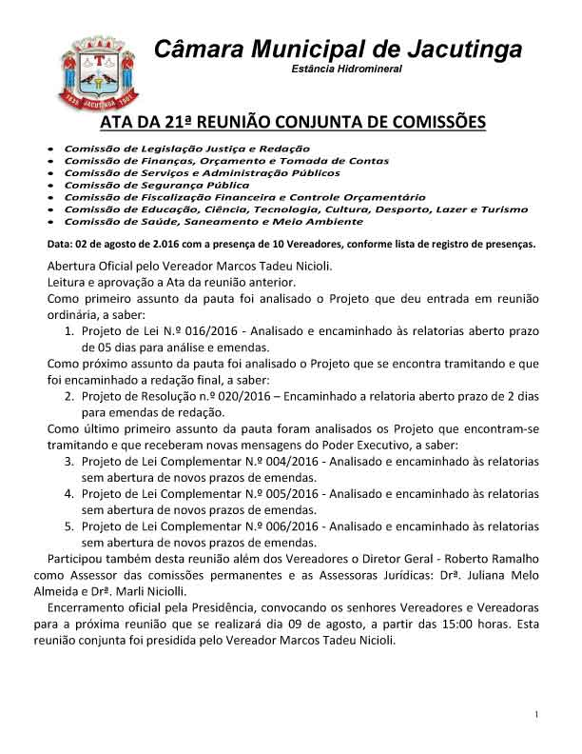

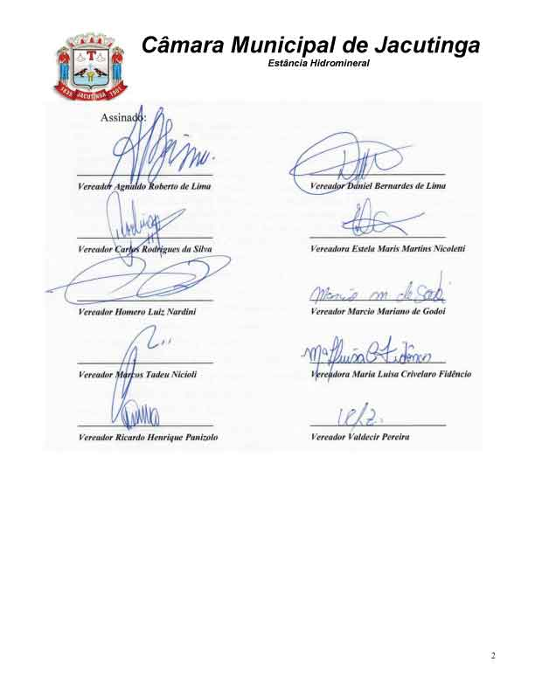

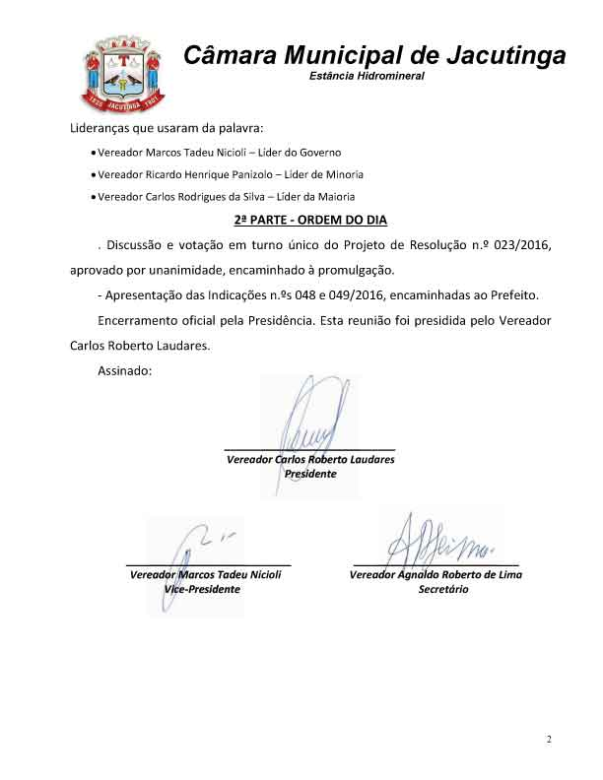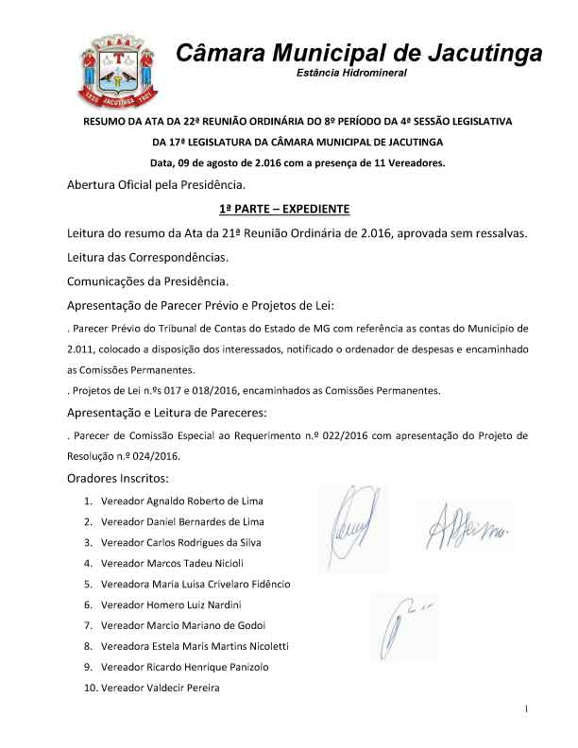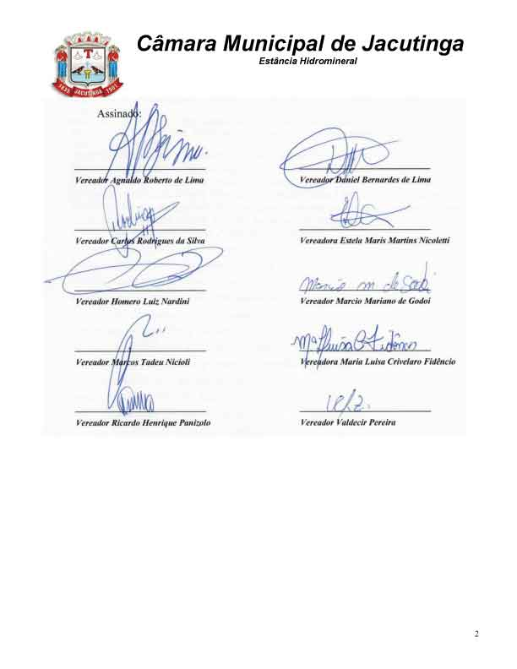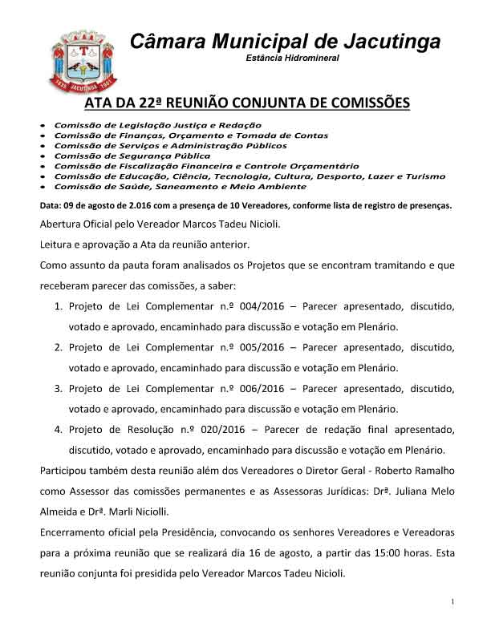

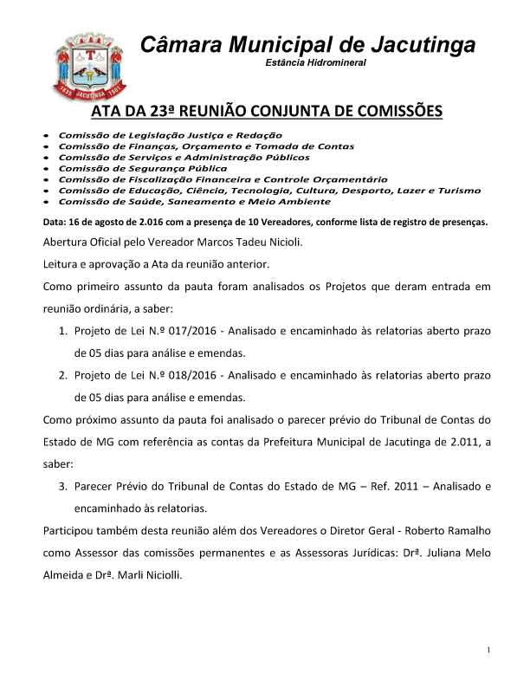

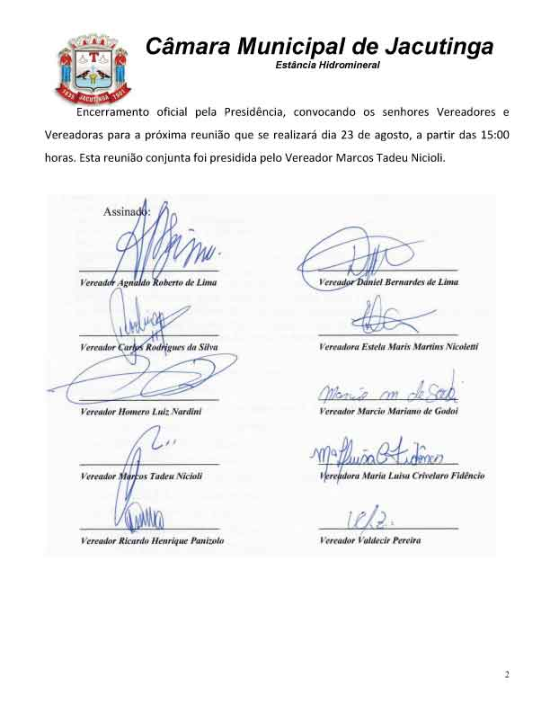

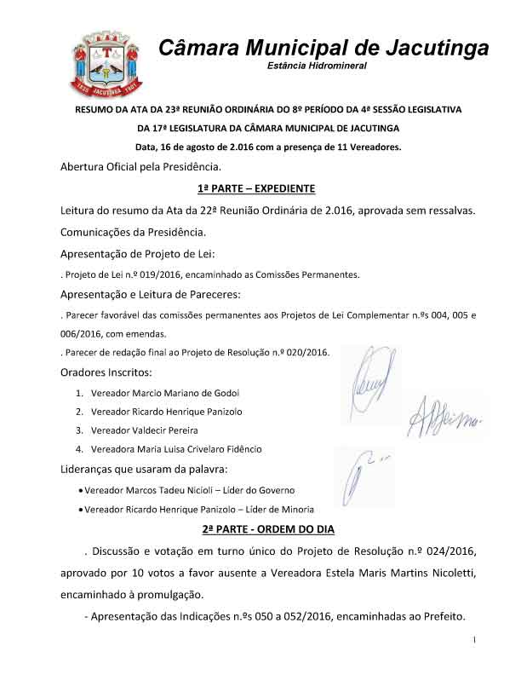

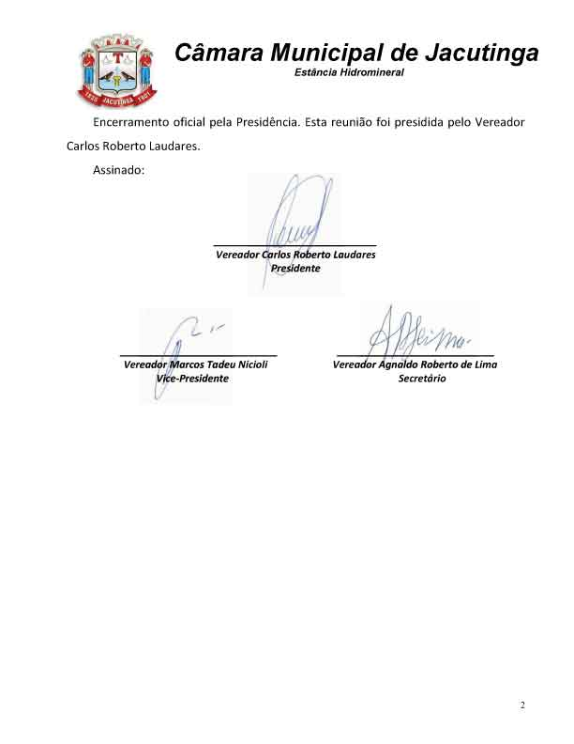

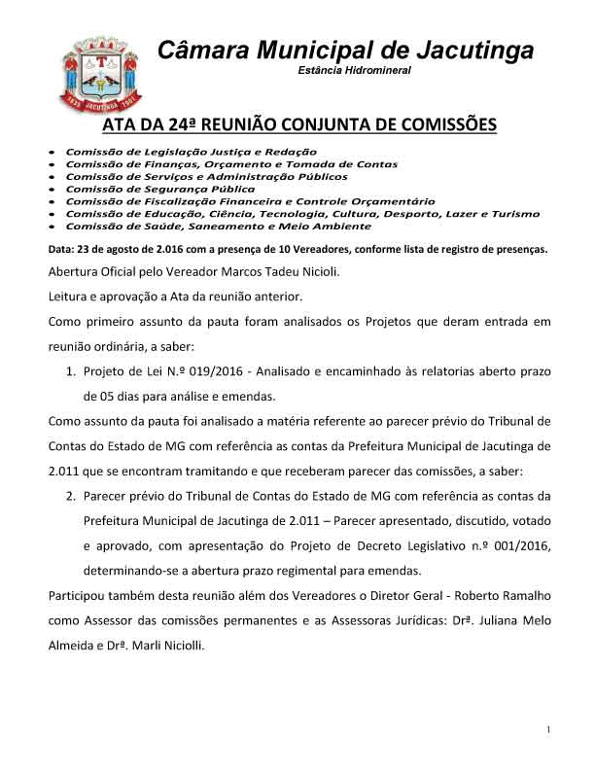

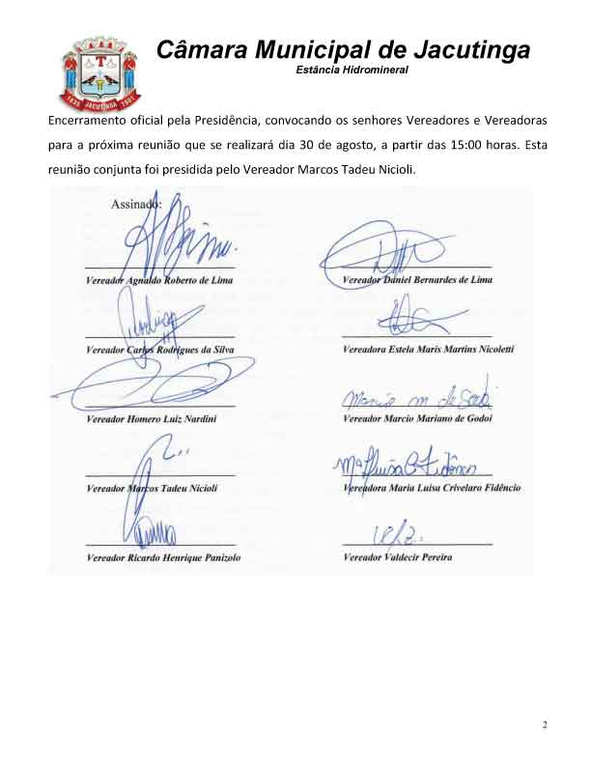

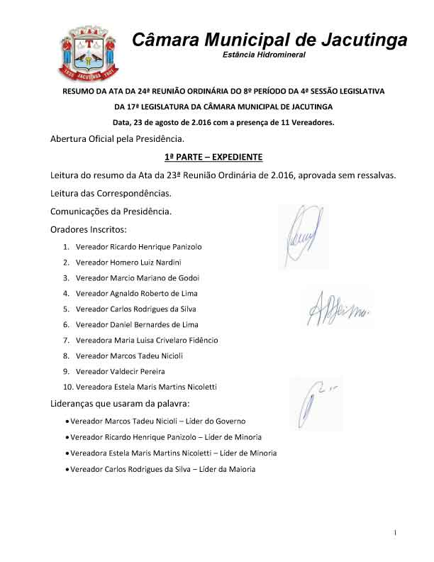

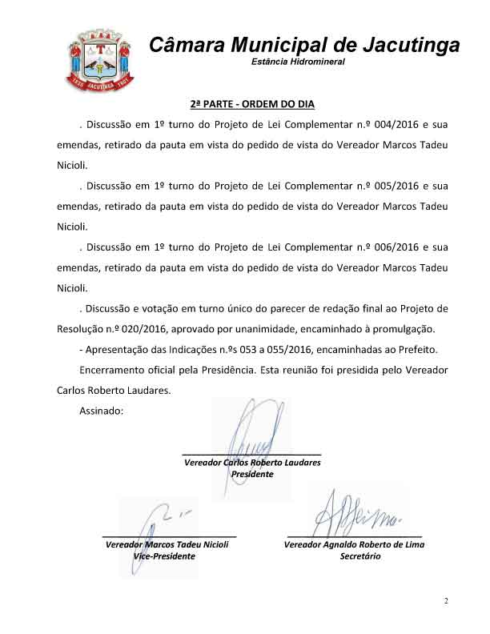

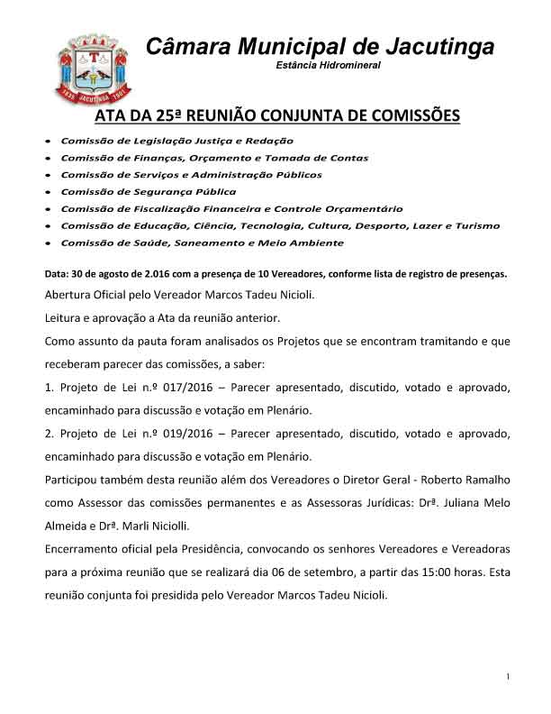



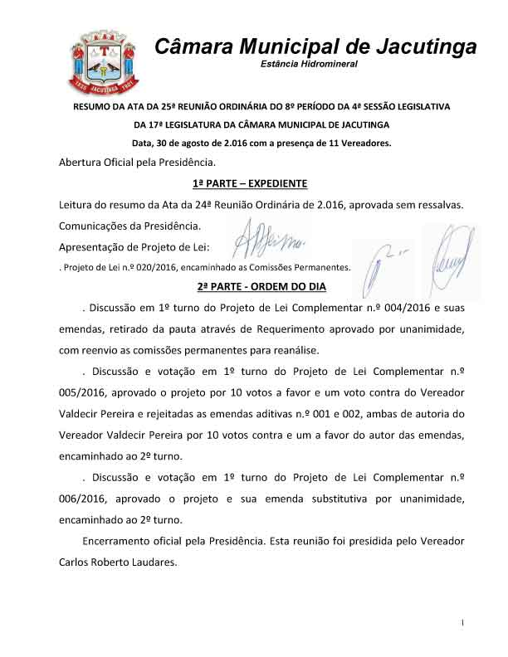

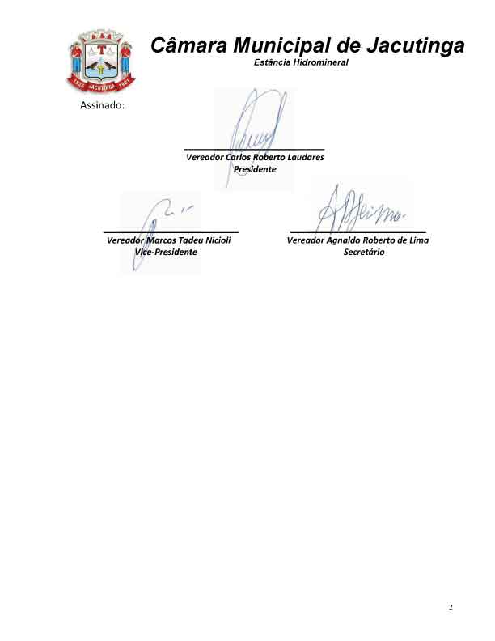

diario oficial terceiros